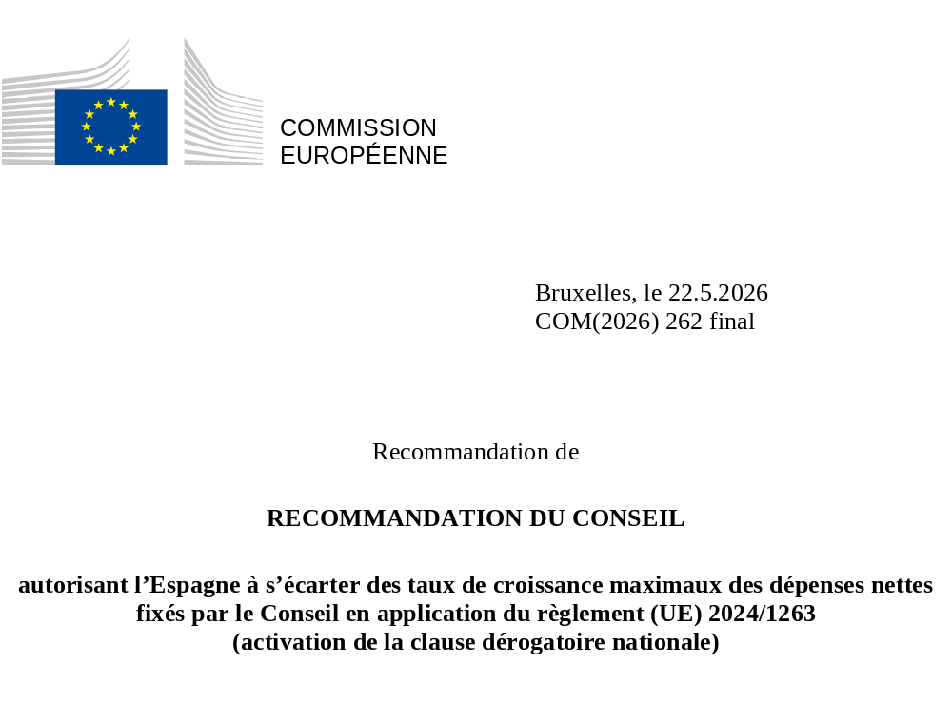

Recommandation de
RECOMMANDATION DU CONSEIL
autorisant l’Espagne à s’écarter des taux de croissance maximaux des dépenses nettes fixés par le Conseil en application du règlement (UE) 2024/1263
(activation de la clause dérogatoire nationale)
LE CONSEIL DE L’UNION EUROPÉENNE,
vu le traité sur le fonctionnement de l’Union européenne, et notamment son article 121,
vu le règlement (UE) 2024/1263 du Parlement européen et du Conseil relatif à la coordination efficace des politiques économiques et à la surveillance budgétaire multilatérale et abrogeant le règlement (CE) nº 1466/97 du Conseil, et notamment son article 26,
vu la recommandation de la Commission européenne,
considérant ce qui suit:
(1) Le règlement (UE) 2024/1263, ainsi que le règlement (CE) nº 1467/97 visant à accélérer et à clarifier la mise en œuvre de la procédure concernant les déficits excessifs, dans sa version modifiée, et la directive 2011/85/UE du Conseil sur les exigences applicables aux cadres budgétaires des États membres, dans sa version modifiée, constituent les éléments essentiels du cadre de gouvernance économique réformé de l’UE. Ce cadre vise à garantir la soutenabilité de la dette publique et une croissance durable et inclusive au moyen de réformes et d’investissements. Il promeut l’appropriation au niveau national, est axé sur le moyen terme et vise une application efficace et cohérente des règles.
(2) Les taux de croissance maximaux des dépenses nettes fixés par recommandation du Conseil conformément à l’article 17, paragraphe 1, à l’article 19 ou à l’article 20 du règlement (UE) 2024/1263 constituent la référence opérationnelle unique pour la surveillance budgétaire annuelle de chaque État membre et sont au cœur du nouveau cadre de gouvernance économique. Ils établissent une contrainte budgétaire pour quatre ou cinq ans, reposant sur une période d’ajustement de quatre ans, laquelle peut être prolongée de trois ans au maximum.
(3) Le cadre prévoit, à l’article 26 du règlement (UE) 2024/1263, une certaine souplesse dans l’application des règles lorsque des circonstances exceptionnelles échappant au contrôle des États membres ont une incidence majeure sur leurs finances publiques. Dans un tel cas, si un État membre en fait la demande et si la Commission le recommande en se fondant sur sa propre analyse, le Conseil peut, dans un délai de quatre semaines à compter de la recommandation de la Commission, adopter une recommandation autorisant cet État membre à s’écarter des taux de croissance maximaux des dépenses nettes que lui a fixés le Conseil si i) des circonstances exceptionnelles échappant à son contrôle ii) ont une incidence majeure sur ses finances publiques, iii) à condition que cet écart ne mette pas en péril la viabilité budgétaire à moyen terme. Le Conseil fixe une limite dans le temps pour cet écart.
(4) Les chefs d’État ou de gouvernement, réunis à Versailles les 10 et 11 mars 2022, se sont engagés à renforcer les capacités de défense européennes à la lumière de l’agression militaire de la Russie contre l’Ukraine. Cet objectif a été réaffirmé dans la boussole stratégique en matière de sécurité et de défense. Dans ses conclusions du 6 mars 2025 sur la défense européenne, le Conseil européen s’est félicité de l’intention de la Commission de recommander l’activation, de manière coordonnée et immédiate, de la clause dérogatoire nationale prévue par le pacte de stabilité et de croissance.
(5) Dans sa communication du 19 mars 2025, la Commission a invité tous les États membres à faire un usage coordonné de la flexibilité offerte par la clause dérogatoire nationale afin d’en maximiser l’impact sur les capacités de défense de l’UE. Cette flexibilité vise à faciliter la transition vers des niveaux plus élevés de dépenses de défense, pour autant que cela ne mette pas en péril la viabilité budgétaire à moyen terme. Cette communication propose une activation de la clause dérogatoire nationale permettant aux États membres de s’écarter des taux de croissance maximaux des dépenses nettes fixés par le Conseil lors de l’approbation des plans budgétaires et structurels et moyen terme ou lors de l’établissement des trajectoires correctives dans le cadre de la procédure concernant les déficits excessifs, à condition que cet écart soit justifié par une augmentation des dépenses de défense par rapport à l’année de référence, et que le surcroît annuel de dépenses jusqu’en 2028 ne dépasse pas 1,5 % du PIB. Les augmentations de dépenses au-delà de ce plafond seraient soumises aux évaluations de conformité habituelles. Il est nécessaire de fixer un tel plafond afin de préserver la viabilité budgétaire, tout en permettant à tous les États membres de tirer parti de la flexibilité qui leur est offerte pour passer à un niveau plus élevé de dépenses de défense. Les montants exacts seront déterminés une fois les données effectives disponibles, afin que cette flexibilité supplémentaire ne soit utilisée qu’aux fins prévues.
(6) La recommandation du Conseil du 21 janvier 2025 a approuvé la trajectoire des dépenses nettes de l’Espagne.
(7) Le 13 avril 2026, l’Espagne a présenté au Conseil et à la Commission une demande d’activation de la clause dérogatoire nationale.
(8) Dans sa demande, l’Espagne souligne les répercussions de la guerre d’agression que la Russie continue de mener contre l’Ukraine, qui nécessite une augmentation significative des dépenses de défense. Cette situation constitue une circonstance exceptionnelle échappant au contrôle de chaque État membre. En outre, l’Espagne souligne la nécessité pour l’Europe de devenir plus souveraine, responsable de sa propre défense et de sa propre sécurité et mieux à même d’agir ainsi que de faire face de manière autonome aux menaces et aux défis immédiats et futurs. Dans ce contexte, l’Espagne souligne également la mise en œuvre rapide, en 2025, du plan industriel et technologique pour la sécurité et la défense, axé sur la modernisation des équipements des forces armées et le développement de nouvelles technologies. Compte tenu de ce qui précède, l’Espagne demande l’activation de la clause dérogatoire nationale pour la période 2025-2028, à l’instar des autres États membres pour lesquels le Conseil a déjà activé la clause dérogatoire nationale au titre de la défense.
(9) Dans sa demande, l’Espagne communique des données sur le total de ses dépenses de défense jusqu’en 2025 (tableau 1). En outre, l’Espagne exprime sa volonté de parvenir à un niveau de dépenses en matière de défense et de sécurité qui soit compatible avec la réalisation des objectifs de l’OTAN en matière de capacités pour les années à venir. Par conséquent, l’augmentation des dépenses de défense a une incidence majeure sur ses finances publiques.

Tableau 1: total des dépenses de défense de l’Espagne

 | 2021 a | 2022 a | 2023 a | 2024 a | 2025 b
Total des dépenses de défense des administrations publiques  (en % du PIB) | 0,9 | 1,1 | 0,9 | 0,9 | 1,0
Sources: a: Eurostat; b: informations communiquées au Conseil et à la Commission par l’Espagne.

(10) L’Espagne estime que l’augmentation, entre 2024 et 2025, du total des dépenses de défense rapporté au PIB est de l’ordre de 0,1 point de pourcentage (pp) et contribue donc à détériorer le solde public et à accroître la dette publique.
(11) Toutes choses étant égales par ailleurs, une augmentation des dépenses au cours de la période couverte par la clause dérogatoire nationale entraînera une hausse de la dette publique et un creusement du déficit d’ici la fin de cette période. Selon les projections indicatives de la Commission, si la possibilité d’accroître les dépenses publiques était intégralement exploitée d’ici à 2028 sur une base linéaire à hauteur du montant maximal autorisé par la présente recommandation, le déficit public et la dette publique rapportés au PIB seraient, en 2028, respectivement supérieurs de 1,5 pp et de 1,1 pp à ce qu’ils seraient si les dépenses nettes augmentaient conformément à la trajectoire fixée par la recommandation C/2025/643 du Conseil. Un ajustement budgétaire supplémentaire après la période d’activation de la clause dérogatoire nationale serait alors probablement nécessaire pour satisfaire aux exigences du cadre budgétaire, qui imposent notamment de placer ou de maintenir le ratio d’endettement sur une trajectoire descendante plausible, ou de le maintenir à des niveaux prudents inférieurs à 60 % du PIB à moyen terme, et de faire en sorte que le déficit public reste ou soit ramené sous la barre des 3 % du PIB et soit maintenu en dessous de cette valeur de référence à moyen terme. L’Espagne reconnaît qu’à l’avenir, des dépenses de défense structurellement plus élevées pourraient nécessiter des politiques visant à préserver la viabilité budgétaire et le respect des règles budgétaires à moyen terme. L’augmentation limitée des niveaux de déficit et d’endettement qui devrait résulter de l’activation de la clause dérogatoire nationale, ainsi que l’engagement pris par l’Espagne de mettre en œuvre l’ajustement nécessaire pour satisfaire à toutes les exigences du cadre budgétaire dans le contexte du prochain plan, garantissent que la viabilité budgétaire est préservée à moyen terme.
(12) Les données sur les dépenses publiques de défense sont compilées et publiées par les autorités statistiques nationales et Eurostat, conformément à la classification internationale des fonctions des administrations publiques (CFAP), dans le cadre du système européen des comptes nationaux (SEC 2010). Ces données sont appropriées pour évaluer l’incidence des dépenses de défense sur le déficit public, la dette publique et les dépenses publiques nettes, et d’autres éléments connexes. Eurostat, en étroite coopération avec les autorités statistiques nationales, est en train d’établir un processus de collecte de données. Ce processus doit être aligné sur les exigences déclaratives établies par le règlement (CE) nº 479/2009 du Conseil.
(13) En outre, il est possible que, pour certains contrats d’équipement militaire signés pendant la période d’activation de la clause dérogatoire nationale, les livraisons n’interviennent qu’à un stade ultérieur et n’aient donc d’incidence sur les finances publiques qu’après cette période. Pour tenir compte de ce cas de figure, la flexibilité accordée au titre de la clause dérogatoire nationale devrait également s’appliquer aux dépenses de défense liées à de telles livraisons ultérieures, pour autant que les contrats correspondants aient été signés pendant la période d’activation de la clause et que ces dépenses de défense différées n’entraînent pas de dépassement du plafond global susmentionné.
(14) Les dépenses financées par des prêts accordés au titre du règlement (UE) 2025/1106 du Conseil du 27 mai 2025 établissant l’instrument «Agir pour la sécurité de l’Europe par le renforcement de l’industrie européenne de la défense» («instrument SAFE») bénéficieraient automatiquement de la flexibilité susmentionnée. À cette fin, les États membres communiqueraient à Eurostat toutes les dépenses liées à la défense effectuées au titre de l’instrument SAFE dans les catégories «produits de défense» et «autres produits destinés à des fins de défense» telles que définies dans le règlement (UE) 2025/1106.
(15) La présente recommandation ne modifie pas les définitions du déficit public, de la dette publique et des dépenses nettes, ni des concepts connexes. Les données reposant sur ces concepts doivent être compilées et communiquées par l’Espagne conformément au règlement (UE) 2024/1263, au règlement (CE) nº 479/2009 du Conseil et au règlement (UE) nº 549/2013,

RECOMMANDE:
1. Au cours de la période 2025-2028, l’Espagne est autorisée à s’écarter, en les dépassant, des taux de croissance maximaux des dépenses nettes fixés par la recommandation C/2025/643 du Conseil pour autant que:
i) ce dépassement ne soit pas supérieur à l’accroissement des dépenses de défense en pourcentage du PIB depuis 2024;
ii) il ne dépasse pas 1,5 % du PIB.

2. Au cours des années suivant l’année 2028, l’Espagne pourra encore s’écarter, en les dépassant, des taux de croissance maximaux des dépenses nettes fixés par une recommandation du Conseil adoptée conformément à l’article 17, 19 ou 20 du règlement (UE) 2024/1263, pour autant que le surcroît de dépenses nettes par rapport à ces taux de croissance maximaux soit lié à des livraisons d’équipements militaires effectuées en vertu de contrats conclus avant la fin de l’année 2028 et n’entraîne pas de dépassement du plafond global susmentionné.

3. Conformément à l’article 22, paragraphe 7, du règlement (UE) 2024/1263, les écarts qu’autorise la présente recommandation par rapport aux taux de croissance maximaux des dépenses nettes fixés par le Conseil ne seront pas enregistrés comme débits dans le compte de contrôle de l’Espagne.

4. Afin de garantir l’enregistrement correct des dépenses supplémentaires, l’Espagne inclut les données effectives et prévisionnelles sur ses dépenses de défense totales (division 02 de la CFAP), y compris ses investissements dans le domaine de la défense (division 02 P.51 de la CFAP), ainsi que ses dépenses à financer par des prêts SAFE qui ne sont pas couvertes par la CFAP-02:

a) pour les années T-4, T-3, T-2 et T-1 (l’année T étant l’année en cours), dans la notification à la Commission (Eurostat) effectuée conformément au règlement (CE) nº 479/2009 du Conseil;

b) pour les années 2021 jusqu’à l’année T incluse (année en cours), dans le plan budgétaire et structurel national à moyen terme et dans le rapport d’avancement annuel soumis conformément à l’article 11, paragraphe 1, à l’article 15 et à l’article 21, paragraphe 1, du règlement (UE) 2024/1263;

c) pour les années T (année en cours) et T+1, dans les projets de plan budgétaire présentés conformément au règlement (UE) nº 472/2013 du Parlement européen et du Conseil.

Le Royaume d’Espagne est destinataire de la présente recommandation.

Fait à Bruxelles, le
Par le Conseil
Le président / La présidente

JO L, 2024/1263, 30.4.2024, ELI: http://data.europa.eu/eli/reg/2024/1263/oj.
Règlement (CE) nº 1467/97 du Conseil du 7 juillet 1997 visant à accélérer et à clarifier la mise en œuvre de la procédure concernant les déficits excessifs (JO L 209 du 2.8.1997, p. 6, ELI: http://data.europa.eu/eli/reg/1997/1467/2024-04-30).
Directive 2011/85/UE du Conseil du 8 novembre 2011 sur les exigences applicables aux cadres budgétaires des États membres (JO L 306 du 23.11.2011, p. 41, ELI: http://data.europa.eu/eli/dir/2011/85/2024-04-30).
Communication de la Commission [C(2025) 2000 final] du 19 mars 2025.
Recommandation du Conseil du 21 janvier 2025 approuvant le plan budgétaire et structurel national à moyen terme de l’Espagne (JO C, C/2025/643, 10.2.2025, ELI: http://data.europa.eu/eli/C/2025/643/oj).
La valeur la plus faible sur la période 2021-2024 (0,887 % du PIB).
Manual on sources and methods for the compilation of COFOG statistics — Classification of the Functions of Government (COFOG) — édition de 2019 (en anglais).
Règlement (UE) nº 549/2013 du Parlement européen et du Conseil du 21 mai 2013 relatif au système européen des comptes nationaux et régionaux dans l’Union européenne (JO L 174 du 26.6.2013, p. 1).
Règlement (CE) nº 479/2009 du Conseil du 25 mai 2009 relatif à l’application du protocole sur la procédure concernant les déficits excessifs annexé au traité instituant la Communauté européenne (JO L 145 du 10.6.2009, p. 1).
Règlement (UE) 2025/1106 du Conseil du 27 mai 2025 établissant l’instrument «Agir pour la sécurité de l’Europe par le renforcement de l’industrie européenne de la défense» («instrument SAFE») (JO L, 2025/1106, 28.5.2025, ELI: http://data.europa.eu/eli/reg/2025/1106/oj).
Règlement (UE) nº 472/2013 du Parlement européen et du Conseil du 21 mai 2013 relatif au renforcement de la surveillance économique et budgétaire des États membres de la zone euro connaissant ou risquant de connaître de sérieuses difficultés du point de vue de leur stabilité financière (JO L 140 du 27.5.2013, p. 1).

